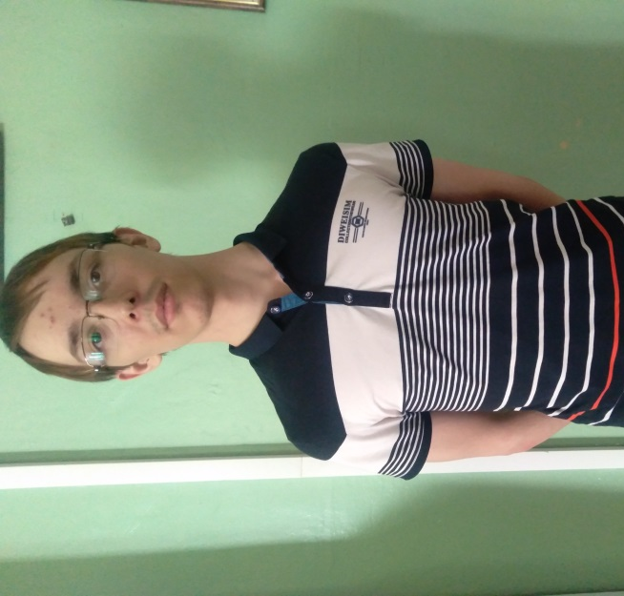
Персональные данные выпускника:

Ф.И.О.: Белов Юрий Николаевич
Дата рождения: 04.04.2001
Свердловская область, г. Богданович
Телефон: 89634476780
Адрес эл. почты:
belov2001.beloff@yandex.ru
Учебное заведение:
ГАПОУ СО «Богдановичский политехникум»
Специальность: "Монтаж, техническое обслуживание и ремонт промышленного оборудования (по отраслям)"
Квалификация: Механик

Участие в олимпиадах и конкурсах:
2018 г:
- Диплом участника конкурса «Творчество против коррупции»
- Благодарственное письмо за активное участие в муниципальном конкурсе буклетов «Выборы-2018» на территории городского округа Богданович

Участие в олимпиадах и конкурсах:
2019 г:
- Диплом за первое место в номинации «Презентация» конкурса «Творчество»

Хобби:
Интерес к компьютерам, интересуюсь музыкой, животные, чтение книг

Жизненное кредо:
Идти вперед, преодолевая новые трудности жизни.

Дополнительные сведения:
Стараюсь развивать себя во всех сферах жизни. Получая разнообразный опыт. Имею водительские права категории B.

